|  |  |  |  |
| --- | --- | --- | --- |
| 相關 | | | |
|  | | 國文 | 英文 |
| 國文 | Pearson 相關 | 1 | .792** |
| 顯著性 (雙尾) |  | .002 |
| 個數 | 12 | 12 |
| 英文 | Pearson 相關 | .792** | 1 |
| 顯著性 (雙尾) | .002 |  |
| 個數 | 12 | 12 |
| **. 在顯著水準為0.01時 (雙尾)，相關顯著。 | | | |

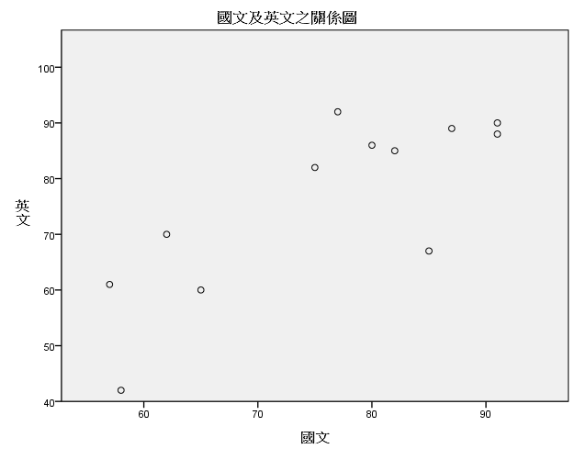

由表可知國文與英文成績呈現高度正相關(0.972)。其雙尾檢定的顯著性為0.002<α=0.05，故拒絕兩者無關之虛無假設。國文成績高者，其英文成績童要較高。

|  |  |  |  |  |  |
| --- | --- | --- | --- | --- | --- |
| 相關 | | | | | |
|  | | 平均成績 | 出席率 | 選修學分 | 打工時數 |
| 平均成績 | Pearson 相關 | 1 | .485 | .560 | -.714* |
| 顯著性 (雙尾) |  | .131 | .073 | .014 |
| 個數 | 11 | 11 | 11 | 11 |
| 出席率 | Pearson 相關 | .485 | 1 | .604* | -.214 |
| 顯著性 (雙尾) | .131 |  | .049 | .528 |
| 個數 | 11 | 11 | 11 | 11 |
| 選修學分 | Pearson 相關 | .560 | .604* | 1 | -.158 |
| 顯著性 (雙尾) | .073 | .049 |  | .644 |
| 個數 | 11 | 11 | 11 | 11 |
| 打工時數 | Pearson 相關 | -.714* | -.214 | -.158 | 1 |
| 顯著性 (雙尾) | .014 | .528 | .644 |  |
| 個數 | 11 | 11 | 11 | 11 |
| *. 在顯著水準為0.05 時 (雙尾)，相關顯著。 | | | | | |

根據此表可以看出平均成績與打工時數的相關性最高，呈現高度負相關(-0.714)，其顯著性為0.014<α=0.05，故拒絕兩者無關之虛無假設。打工時數與出席率及選修學分皆為低度負相關(-0.214,-0.158)。

|  |  |  |  |  |
| --- | --- | --- | --- | --- |
| 相關 | | | | |
| 控制變數 | | | 出席率 | 選修學分 |
| 平均成績 & 打工時數 | 出席率 | 相關 | 1.000 | .416 |
| 顯著性 (雙尾) | . | .265 |
| df | 0 | 7 |
| 選修學分 | 相關 | .416 | 1.000 |
| 顯著性 (雙尾) | .265 | . |
| df | 7 | 0 |

為直接以簡單相關係數比較出席率與選修學分之間的關係，固定了平均成績及打工時數變數。由此表可知，其相關性為中度正相關(0.416)，但其並不再是顯著相關(0.265>α=0.05)。可見，於多組變數時，僅單獨以簡單相關係數進行檢定，其簡論可能錯誤。

|  |  |  |  |
| --- | --- | --- | --- |
| 模式摘要(線性) | | | |
| R | R 平方 | 調過後的 R 平方 | 估計的標準誤 |
| .661 | .437 | .380 | 12.934 |
| 自變數是 成就動機。 | | | |

|  |  |  |  |  |  |
| --- | --- | --- | --- | --- | --- |
| ANOVA(線性) | | | | | |
|  | 平方和 | df | 平均平方和 | F | 顯著性 |
| 迴歸 | 1296.016 | 1 | 1296.016 | 7.747 | .019 |
| 殘差 | 1672.901 | 10 | 167.290 |  |  |
| 總數 | 2968.917 | 11 |  |  |  |
| 自變數是 成就動機。 | | | | | |

|  |  |  |  |
| --- | --- | --- | --- |
| 模式摘要(二次) | | | |
| R | R 平方 | 調過後的 R 平方 | 估計的標準誤 |
| .956 | .913 | .894 | 5.351 |
| 自變數是 成就動機。 | | | |

|  |  |  |  |  |  |
| --- | --- | --- | --- | --- | --- |
| ANOVA(二次) | | | | | |
|  | 平方和 | df | 平均平方和 | F | 顯著性 |
| 迴歸 | 2711.195 | 2 | 1355.597 | 47.339 | .000 |
| 殘差 | 257.722 | 9 | 28.636 |  |  |
| 總數 | 2968.917 | 11 |  |  |  |
| 自變數是 成就動機。 | | | | | |

|  |  |  |  |  |  |
| --- | --- | --- | --- | --- | --- |
| 係數 | | | | | |
|  | 未標準化係數 | | 標準化係數 | t | 顯著性 |
| B 之估計值 | 標準誤 | Beta 分配 |
| 成就動機 | 4.103 | .506 | 4.503 | 8.109 | .000 |
| 成就動機 ** 2 | -.041 | .006 | -3.903 | -7.030 | .000 |
| (常數) | -22.799 | 9.744 |  | -2.340 | .044 |

比較線性與二次曲線模式之相關係數(0.661,0.956)及顯著性(0.019,0.000)，可發現二次曲線模型較具解釋能力，線性與二次曲線模型皆能拒絕兩變數無關之虛無假設。因此我們決定使用二次曲線模型。其中每個迴歸係數的顯著性均<α=0.05，

故其回歸方程式為 y = -0.041x2 + 4.103x - 22.799。曲線圖如下：

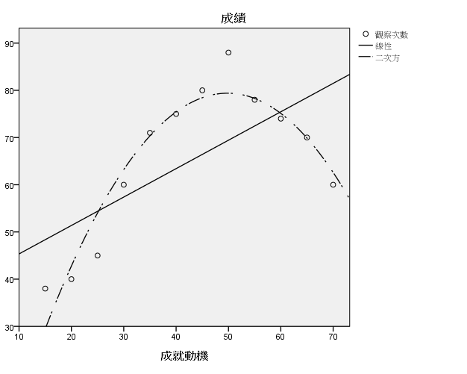

|  |  |  |  |  |
| --- | --- | --- | --- | --- |
| 模式摘要 | | | | |
| 模式 | R | R 平方 | 調過後的 R 平方 | 估計的標準誤 |
| 1 | .984a | .968 | .936 | .03982 |
| a. 預測變數:(常數), 上課時段, 是否點名, 成績高低, 上課內容 | | | | |

|  |  |  |  |  |  |  |
| --- | --- | --- | --- | --- | --- | --- |
| 係數a | | | | | | |
| 模式 | | 未標準化係數 | | 標準化係數 | t | 顯著性 |
| B 之估計值 | 標準誤差 | Beta 分配 |
| 1 | (常數) | .479 | .099 |  | 4.863 | .008 |
| 是否點名 | .026 | .021 | .118 | 1.256 | .277 |
| 成績高低 | .013 | .016 | .080 | .817 | .460 |
| 上課內容 | .100 | .014 | .740 | 7.011 | .002 |
| 上課時段 | -.057 | .016 | -.369 | -3.519 | .024 |
| a. 依變數: 出席率 | | | | | | |

|  |  |  |  |  |  |  |
| --- | --- | --- | --- | --- | --- | --- |
| Anovaa | | | | | | |
| 模式 | | 平方和 | df | 平均平方和 | F | 顯著性 |
| 1 | 迴歸 | .193 | 4 | .048 | 30.353 | .003b |
| 殘差 | .006 | 4 | .002 |  |  |
| 總數 | .199 | 8 |  |  |  |
| a. 依變數: 出席率 | | | | | | |
| b. 預測變數:(常數), 上課時段, 是否點名, 成績高低, 上課內容 | | | | | | |

此結果之複相關係數為0.984，顯示整組回歸方程式可解釋上課席率差異之程度相當高。ANOVA中的F檢定顯著性0.003<α=0.05，故能拒絕變數無回歸關係之虛無假設。

T檢定結果縣市，僅上課內容、上課時段與常數項具有顯著性。可將其他變數從回歸方程式中排除。

其回歸方程式為 y = -0.057*上課時段 – 0.1*上課內容 + 0.479